Asparagiata
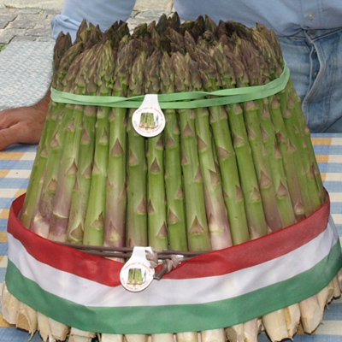

Insalatina di asparagi con formaggio noci e petto d’ anatra
Asparagi mimosa
Asparagi con salse

Tagliatelle asparagi e agretti
Risotto agli asparagi

Trilogia di asparagi
Dolce
Caffè acqua euro 42,00

